2026-04-14
Cahier de conception
Combat de robots
William Gagné, Antoine Vanderbruggen, Lucas Paludetto, Aguibou Balde
Cegep de chicoutimi

Table des matières
1.Choix technologique 2
Technologies 2
Langage 2
Patron MVVM 3
Sauvegarde des données 3
Outil de maquettage 3
Comment ont-elles été retenue? 4
2.Conception générale de la solution 4
Architecture 4
Interface utilisateur 4
Logique de l’application 5
Accès aux données 5
Exemple d’une utilisation simple de l’application 6
3.Conception détaillée – Diagramme de classe 7
Utilisateur 7
Partie 7
Plateau 7
Intersection 8
Pierre 8
Coup 8
Groupe 8
JournalPartie 8
Config 8
4.Conception détaillée – Diagramme de cas d’utilisation 9
5.Plan de test 9
6.Conclusion 10

1.Choix technologique

Technologies

Langage
Le seul langage envisagé est le WPF(C#) pour la simple et bonne raison que le C# se prête très bien à une programmation orientés objet. Le WPF pour sa part permet de créer des interfaces graphiques adaptés à tout type d’utilisateurs.

Patron MVVM
Le patron MVVM permet une séparation claire des responsabilités. Ceci permettra un développement plus rapide et structuré (demande une plus grande prévision) et engendrera un développement sans accros ou temps morts.
- Model : représente les données et les objets métier
- View : correspond à l’interface graphique
- ViewModel : contient la logique de présentation et assure le lien entre la vue et le modèle.

Comment ont-elles été retenue?
À la suite de la programmation de plusieurs projets se rapprochant de celui-ci (notamment un projet de jeu d’échec) dans le cadre d’une formation professionnelle, nos expérimentations ont confirmés que l’utilisation de ces technologies était le bon choix dans le cadre de ce projet aux vues des besoins et demandes du client.

2.Conception générale de la solution

Architecture
Comme précisé plus tôt l’application suivra le patron de conception MVVM et se divisera donc en 3 couches :
- Interface utilisateur (View)
- Logique de l’application (ViewModel)
- Objets nécessaires à la logique de l’application et à l’affichage (Model)

Interface utilisateur
L’interface utilisateur devra être simple, ergonomique et intuitive. Elle comprendra principalement :
- Un écran de connexion.
- Un écran de création d’utilisateur.
- Un écran de création de partie.
- Un écran principal de jeu affichant le plateau, le joueur courant, le score, les captures et l’horloge.
- Un écran de pause.
- Un écran de fin de partie.

Logique de l’application
La logique de l’application sera gérée dans les ViewModels et dans des classes métier spécialisées. Elle inclura notamment :
- La gestion de la connexion des utilisateurs.
- La création d’une partie.
- La gestion des tours.
- La pose des pierres.
- La validation des coups.
- La détection des captures.
- L’application de la règle du ko.
- La gestion du suicide.
- Le calcul du score.
- La détection de la fin de partie.
- La sauvegarde des résultats.

Accès aux données
L’accès aux données est réalisé à l’aide de fichiers XML, qui servent de mécanisme de sauvegarde des informations de l’application.
Cette couche est responsable de :
- La lecture des données à partir des fichiers XML
- L’écriture et la mise à jour des données dans les fichiers XML
- La sérialisation et la désérialisation des objets du modèle
- La gestion de la structure et de l’intégrité des fichiers XML
L’utilisation de fichiers XML permet une solution simple, portable et adaptée à une application de bureau ne nécessitant pas de serveur de base de données.

Exemple d’une utilisation simple de l’application
- L’utilisateur lance l’application
- Les données des utilisateurs sont chargées depuis le fichier XML
- L’utilisateur se connecte ou se crée un compte
- L’utilisateur sélectionne la taille du plateau et lance une partie
- Il place ses pions grâce au clic et les tours s’enchaine avec son opposant
- La partie se termine le comptage des points s’effectue automatiquement.
- Le gagnant est désigné et la partie est sauvegardé dans un fichier XML

3.Conception détaillée – Diagramme de classe
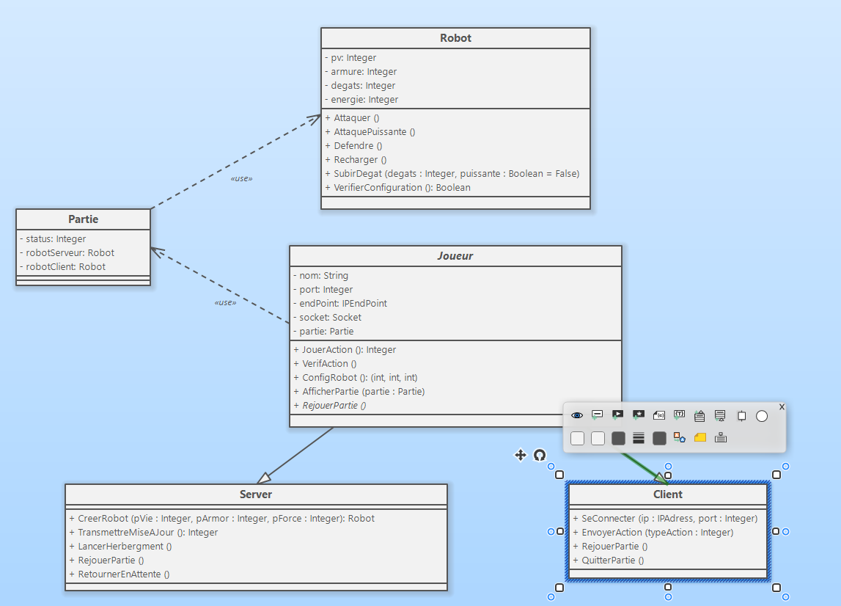

Joueur
Cette classe abstraite représente les méthodes et attributs utiles à chaque type de joueur.
- JouerAction() → permet de choisir quelle action faire :
  - 1 : Attaquer
  - 2 : Attaque Puissante
  - 3 : Défendre
  - 4 : Recharger
- ConfigRobot() → permet de dire combien de points mettre dans chaque caractéristique de robot. Retourne un tuple de trois int (pv, armure, force)
- AfficherPartie(partie : Partie) → (adapter selon la techno)
permet d’afficher les détails de la partie. Elle sera utile pour exporter le jeu vers un autre projet dans une autre interface graphique.
- SaisirInt(num : Integer) : Integer → (adapter selon la techno) Méthode qui s’assure que l’utilisateur saisi correctement un nombre entier.

Serveur
Cette classe représente le joueur qui héberge et arbitre la partie.

Client
Cette classe représente le joueur qui n’héberge pas la partie.

Robot
Cette classe représente les robots utilisés pour jouer. Avec ses caractéristiques et

Partie
Cette classe est utilisée pour transmettre des informations du serveur vers le client.

4.Conception détaillée – Diagramme de cas d’utilisation
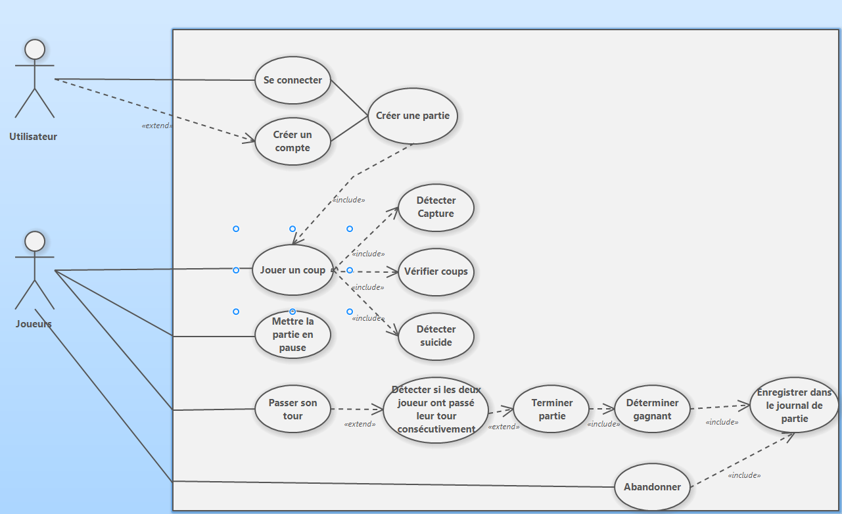

5.Plan de test
Description | Préconditions | Étapes | Résultat attendu
Connexion client | Connaître l’ip et le port d’accès à l’hébergeur. | - 1 : Entrer l’ip  - 2 : Entrer le port  - 3 : Se connecter | L’utilisateur se connecte au joueur hébergeur.
Configurer le robot | L’hébergeur et le client doivent être connecté entre eux. | - 1 : Répartir les points dans les différentes caractéristiques | Le robot doit avoir des valeurs cohérentes.
Mettre la partie en pause | Partie commencée | 1. Cliquer sur Pause | L’écran de pause s’affiche
Abandonner la partie | Partie commencée | 1. Cliquer sur Abandonner | La partie se termine
Calculer le score final | Partie terminée | 1. Terminer la partie | Le score final est calculé
Enregistrer le journal de partie | Partie terminée | 1. Terminer une partie | Les données sont sauvegardées

6. Échéancier
Description | Préconditions | Étapes | Résultat attendu
Connexion client | Connaître l’ip et le port d’accès à l’hébergeur. | - 1 : Entrer l’ip  - 2 : Entrer le port  - 3 : Se connecter | L’utilisateur se connecte au joueur hébergeur.
Configurer le robot | L’hébergeur et le client doivent être connecté entre eux. | - 1 : Répartir les points dans les différentes caractéristiques | Le robot doit avoir des valeurs cohérentes.
Mettre la partie en pause | Partie commencée | 1. Cliquer sur Pause | L’écran de pause s’affiche

7.Conclusion
Ce document de conception à permit de définir des étapes et une ligne de conduite claire pour la suite du projet. Les technologies utilisées sont définies et nommées, les maquettes donnent un aperçu du visuel du projet au client et aux développeurs, les différents diagrammes éclaircissent les zones d’ombres liées à ces maquettes et donne les attributs des différentes classes qui seront présentes dans le model et finalement, le plan de test donne une ligne de conduite lorsque le moment sera venu de testés les fonctionnalités du programme.
P.S Ce document est sujet à de possibles modifications dans l’éventualité où le client pourrait ajouter des exigences ou préciser certaines de ses attentes.

